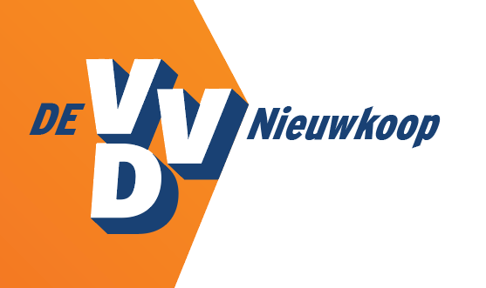

Schriftelijke vragen VVD Nieuwkoop

Onderwerp: Paradijsweg Westzijde, ruimtelijke keuzes tweede fase
Ingediend op: 27 februari 2026
Door: P. Platen

Geacht College,
Naar aanleiding van de ingekomen brief van de coöperatieve belangenvereniging Paradijsweg Noord-West Natte Kant (hierna de belangenvereniging) van 13 januari 2026 heeft de VVD Nieuwkoop de volgende vragen:

In vermelde brief wordt verwezen naar een besluit van uw college uit april 2025. De gemeenteraad is daarover bij brief van 23 april 2025 geïnformeerd. In uw brief aan de raad meldt u, dat u als college geen ‘tweede fase’ gaat starten en dat u de ‘reguliere ruimte voor ruimte regeling’ van toepassing verklaart.
De belangenvereniging stelt dat er -door uw besluit- rechtsongelijkheid ontstaat, doordat de deelnemers aan de uitvoering van de 1e fase van het bestemmingsplan Paradijsweg westzijde alleen mogen bouwen met glasrechten uit het gebied Paradijsweg Natte Kant met alle daaraan verbonden verplichtingen, terwijl een niet-deelnemer kan bouwen met glasrechten uit de gehele gemeente Nieuwkoop zonder dat de extra verplichtingen gelden.

Vraag 1
Klopt deze redenering van de belangenvereniging?
Zo ja, kunt u motiveren waarom u aan deze rechtsongelijkheid bent ‘voorbij gegaan’ bij uw besluit, dat u in april 2025 heeft genomen? Is er -in dat geval- naar uw mening een (juridische) basis voor het indienen van een schadeclaim door getroffen deelnemers richting gemeente of voor het indienen van een verzoek om -alsnog- de regels van het genoemde bestemmingsplan fase 1 toe te passen? Zo niet, waarom niet?
Als er -naar uw mening- geen sprake is van rechtsongelijkheid, kunt u dan motiveren waarom niet?

In uw brief aan de gemeenteraad van 23 april 2025 geeft u aan, dat u fase 2 van het project Paradijsweg westzijde (“NatteKant”) niet gaat starten.
Onderdeel van het op 18 maart 2021 door de gemeenteraad vastgestelde raadsbesluit ‘herstel’ vaststelling bestemmingsplan Paradijsweg Westzijde eerste fase (2021-025) is het basisprincipe “Ruimte voor Ruimte Plus”. De stoppende tuinbouwbedrijven kunnen ‘ruimte voor ruimte’ woningen realiseren in het plangebied, in ruil voor sloop van de (glas)opstanden en het realiseren van ruimtelijke kwaliteit in het plangebied.

Vraag 2
Waarom is naar uw mening sprake van een collegebevoegdheid (en dus geen bevoegdheid van de gemeenteraad) als het gaat om het besluit om (1) de tweede fase niet te starten en (2) de ‘gebiedseigen’ ruimte voor ruimte regeling te beëindigen en de reguliere regeling van toepassing te verklaren? Graag uw antwoord motiveren.
Als u tot nader inzicht komt dat er sprake is van een raadsbevoegdheid, hoe gaat u dan de ontstane situatie ‘repareren’?
De belangenvereniging wijst op de volgende passage in de nota van beantwoording van zienwijzen (addendum pagina 3 behorend bij het raadsvoorstel ‘herstel’ vaststelling bestemmingsplan Paradijsweg Westzijde eerste fase 2021-025). Deze passage is het antwoord van uw college op één van de ingediende zienswijze. “Initiatieven worden in fase 2 getoetst aan de (verbeterde) visie en aan de criteria die golden voor het meewerken aan initiatieven voor de deelnemers in fase 1, op grond van rechtsgelijkheid.”

Vraag 3
Klopt de redenering van de belangenvereniging, dat met deze uitspraak de verwachting wordt gewekt, dat de gemeente nieuwe verzoeken (fase 2) aan dezelfde visie en criteria toetst als verzoeken in de 1e fase? Zo ja, tot welke conclusie leidt dit naar uw inzicht? Is er bijvoorbeeld een basis voor schadevergoeding, een herbeoordeling van ingediende verzoeken of een aanpassing van de handelwijze van de gemeente?
Als die redenering niet klopt, kunt u dan toelichten waarom niet?

U sluit uw brief van 23 april 2025 aan de gemeenteraad af met de volgende alinea: “Voor de ruimtelijke vraagstukken die spelen in het gebied van de Paradijsweg westzijde heeft het college er vertrouwen in dat dit waar nodig op adequate wijze door de betrokkenen opgepakt zal worden, net zoals bij soortgelijke vraagstukken elders in de gemeente gebeurt.”

Vraag 4
Bent u het met de VVD Nieuwkoop eens, dat de transformatie van de ‘Natte Kant’ van de Paradijsweg een uniek en zeer complex proces is, dat vraagt om een goede begeleiding? Zo niet, waarom niet?
Als u het met ons eens bent, hoe moet dan de bovenstaande passage worden uitgelegd? En waarom ziet u nu voor de gemeente in dit proces geen andere rol (meer) dan die van ‘vergunningverlener’?

